

ЧЕЛЯБИНСКАЯ ОБЛАСТЬ

**СОБРАНИЕ ДЕПУТАТОВ ЗЛАТОУСТОВСКОГО**

**ГОРОДСКОГО ОКРУГА**

**РЕШЕНИЕ**

**№ 54-ЗГО от 31.08.2020 г.**

|  |
| --- |
| О внесении изменений в решение Собрания депутатов Златоустовского городского округа от 02.03.2007 г. № 10-ЗГО «Об утверждении Генерального плана г.Златоуста и Правила землепользования и застройки города Златоуста» |

В соответствии с Градостроительным кодексом Российской Федерации, Федеральным законом «Об общих принципах организации местного самоуправления в Российской Федерации» от 06.10.2003 г. № 131-ФЗ, Уставом Златоустовского городского округа, в связи с необходимостью уточнения градостроительного зонирования территории города, на основании заключения о результатах публичных слушаний по внесению изменений в «Правила землепользования и застройки города Златоуста» от 13 июля 2020 г.,

Собрание депутатов Златоустовского городского округа РЕШАЕТ:

1. Утвердить изменения в Правила землепользования и застройки города Златоуста, утвержденные решением Собрания депутатов Златоустовского городского округа от 02.03.2007 г. № 10-ЗГО согласно приложению к настоящему решению.

2. Опубликовать данное решение в официальных средствах массовой информации и в сети «Интернет».

3. Контроль исполнения решения возложить на комиссию по промышленности, предпринимательству и строительству.

|  |  |
| --- | --- |
| Председатель Собрания депутатов  Златоустовского городского округа | А.М. Карюков |

Приложение

к решению Собрания депутатов

Златоустовского городского округа

от 31.08.2020 г. № 54-ЗГО

Изменения в решение Собрания депутатов Златоустовского городского округа

от 02.03.2007 г. № 10-ЗГО «Об утверждении Генерального плана города Златоуста и

Правил землепользования и застройки города Златоуста»:

1. Увеличение территориальной зоны 03 11 01 В.1.1. (зона усадебной и коттеджной застройки); уменьшение территориальной зоны 03 11 02 Б.1. (административно-деловая, торгово-бытовая, культурно-просветительная, общественно- коммерческая зона); уменьшение территориальной зоны 03 11 04 А.2.1. (санитарно-защитная зона) по земельному участку площадью 13802 кв. метра, расположенному по адресному ориентиру: г. Златоуст, 5-й микрорайон.

**Южный планировочный район (03), градостроительная зона 03 11**

**Вносимое изменение в «Правила землепользования и застройки территории**

**г. Златоуста»**

|  |  |  |  |  |
| --- | --- | --- | --- | --- |
| Границы  квартала | Характер  вносимых изменений | Номер  градостроительной зоны | Градостроительный индекс подзоны | |
| действующее  зонирование | с учетом  изменений |
| 1 | 2 | 3 | 4 | 5 |
| адресный ориентир: Челябинская область. Златоуст,  5-й микрорайон  Земельный участок примерной площадью 13802 кв. метра | Увеличение территориальной зоны  03 11 01 В.1.1. (зона усадебной и коттеджной застройки)  Уменьшение территориальной зоны 03 11 02 Б.1. (административно-деловая, торгово-бытовая, культурно-просветительная, общественно- коммерческая зона)  Уменьшение территориальной зоны  03 11 04 А.2.1. (санитарно-защитная зона)  Сохранение остальных территориальных зон без изменения (в границах и по функциональному использованию) | 03 11  03 11  03 11 | 03 11 01 В.1.1.  03 11 02 Б.1.  03 11 04 А.2.1. | 03 11 01 В.1.1. |

Примечание: На «Карте градостроительного зонирования территории города» и в пояснительной записке приняты следующие обозначения:

03 11 01 В.1.1.

вид территориальной зоны

__________№ территориальной зоны

№ градостроительной зоны по «Карте градостроительного

зонирования»

№ планировочного района по «Генеральному плану города»

2. Изменения в «Карту градостроительного зонирования территории города Златоуста» (Градостроительные зоны 0311)

**Граница внесения изменений**

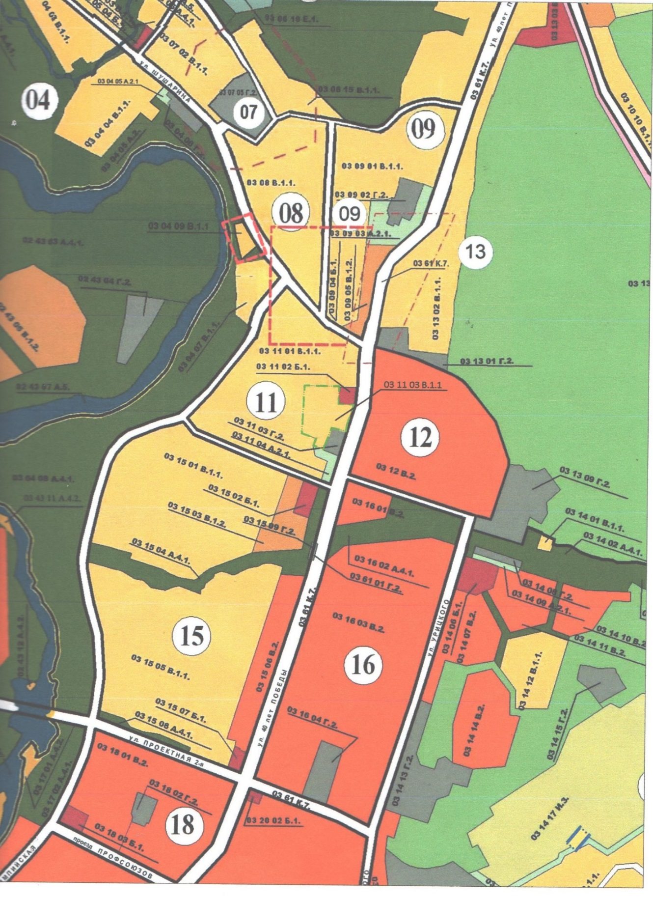

Глава Златоустовского городского округа М.Б. Пекарский